关于公布我校本科生转专业准入准出要求的通知

各学院：
根据《三江学院本科生转专业的规定》要求，各学院已将“本科生转专业准入准出要求”上报教务处并已通过审核。现将各学院本科生转专业准入准出要求面向全校公布。请各学院务必通知到学生，有转专业意向且符合条件的学生于5月27日-5月31日在正方教务系统中进行转专业申请（操作方法详见附件2）。
联系人：柳凤斌，电话：025-52897020。
特此通知。

教 务 处
2019年5月17日

附件1：2019年三江学院本科生转专业准入准出要求汇总表
附件2：网上申请转专业操作

附件1：
2019年三江学院本科生转专业准入准出要求汇总表
专业名称 | 准入要求 | 准出要求 | 备注
英语 | 1．具有积极健康的人生观、价值观和健康的审美情趣；  2．对本专业具有学习兴趣和学习信心，具备与本专业相适应的文化基础；具备较好的书面和口头表达能力；  3．具有健康的体魄、良好的身体及心理素质等；  4.无不及格课程（对照本专业第一学年课程清单审核）；  5．无违规、违纪、违法行为；  6．18级学生需要通过大学英语四级，17级学生需要通过大学英语六级并愿意从二年级开始续读本专业；  7．通过本学院组织的考核： 根据成绩录取；  8．可接受转入学生人数为60人。 | 无 | QQ群：1025374698  需笔试及面试，笔试难度相当于四级水平，面试为英语口语能力测试（需准备3分钟英文自我介绍）
日语 | 通过学院测试，有能力跟班学习 | 无 | QQ群：873040386  需笔试
新闻学 | 1．第一学年大学英语Ⅰ、Ⅱ成绩及格。  2．计划接受30名转入学生。  3．只接收18级学生转入。 | 无 | QQ群：983192630  需笔试及面试
汉语言文学（网络文学编辑与写作方向） | 1．第一学年大学英语Ⅰ、Ⅱ成绩及格。  2．计划接受20名转入学生。  3．只接收18级学生转入。 | 无 | QQ群：983192630  需笔试及面试
汉语言文学（现代文秘方向） | 1．第一学年大学英语Ⅰ、Ⅱ成绩及格。  2．计划接受30名转入学生。  3．只接收18级学生转入。 | 无 | QQ群：983192630  需笔试及面试
汉语国际教育 | 1．第一学年大学英语Ⅰ、Ⅱ成绩及格。  2．计划接受20名转入学生。  3．只接收18级学生转入。 | 无 | QQ群：983192630  需笔试及面试
知识产权 | 需要同时满足以下条件：  1.具有积极健康的人生观、价值观，身心健康。  2.在校期间无违规、违纪、违法行为，未受过任何行政处分。  3.无不及格课程（对照本专业第一学年课程清单审核）；  4.平均学分绩点不低于2.0(含）。  5.通过院专家小组的面试考核。 | 需要同时满足以下条件：  1. 对本专业学习缺乏兴趣或必要基础，或学习兴趣转移至其他专业；或不能适应本专业的相关要求。  2. 符合三江学院转专业的相关规定。  3. 转出人数原则上不超过本专业人数总量的5%。  4. 辅导员和学业导师都同意。  5. 院领导批准。 | QQ群：1025912567  需面试
电子商务及法律 | 需要同时满足以下条件：  1.具有积极健康的人生观、价值观，身心健康。  2.在校期间无违规、违纪、违法行为，未受过任何行政处分。  3. 无不及格课程（对照本专业第一学年课程清单审核）；  4.平均学分绩点不低于2.0（含）；  5.通过院专家小组的面试考核。 | 需要同时满足以下条件：  1. 对本专业学习缺乏兴趣或必要基础，或学习兴趣转移至其他专业；或不能适应本专业的相关要求。  2. 符合三江学院转专业的相关规定。  3. 转出人数原则上不超过本专业人数总量的5%。  4. 辅导员和学业导师都同意。  5. 院领导批准。 | QQ群：1025912567  需面试
财务管理 | 学生在大一第一学期没有不及格科目，数学（或计算机）和英语成绩要求单科学分绩点不低于2.0，大一第一学期平均学分绩点不低于2.0。 | 无 | QQ群：838251712
市场营销 | 学生在大一第一学期没有不及格科目，数学（或计算机）和英语成绩要求单科学分绩点不低于2.0，大一第一学期平均学分绩点不低于2.0。 | 无 | QQ群：838251712
物流管理 | 学生在大一第一学期没有不及格科目，数学（或计算机）和英语成绩要求单科学分绩点不低于2.0，大一第一学期平均学分绩点不低于2.0。 | 无 | QQ群：838251712
保险学 | 学生在大一第一学期没有不及格科目，数学（或计算机）和英语成绩要求单科学分绩点不低于2.0，大一第一学期平均学分绩点不低于2.0。 | 无 | QQ群：838251712
会计学 | 学生在大一第一学期没有不及格科目，数学（或计算机）和英语成绩要求单科学分绩点不低于2.0，大一第一学期平均学分绩点不低于2.0。 | 无 | QQ群：838251712
互联网金融 | 学生在大一第一学期没有不及格科目，数学（或计算机）和英语成绩要求单科学分绩点不低于2.0，大一第一学期平均学分绩点不低于2.0。 | 无 | QQ群：838251712
国际经济与贸易 | 学生在大一第一学期没有不及格科目，数学（或计算机）和英语成绩要求单科学分绩点不低于2.0，大一第一学期平均学分绩点不低于2.0。 | 无 | QQ群：838251712
投资学 | 学生在大一第一学期没有不及格科目，数学（或计算机）和英语成绩要求单科学分绩点不低于2.0，大一第一学期平均学分绩点不低于2.0。 | 无 | QQ群：838251712
计算机科学与技术 | 1.理工科学生高等数学、大学英语成绩必须大于等于60分；  2.文科生大学英语成绩必须大于等于60分；  3.无不及格课程（对照本专业第一学年课程清单审核）；  4.具有良好的思想品德，无违纪违规；  5. 2017级转专业学生，需要降级到2018级；  6.本专业拟可接受转专业净增总人数20人。 | 无 | QQ群：1025953735  需面试
软件工程 | 1.理工科学生高等数学、大学英语成绩必须大于等于60分；  2.文科生大学英语成绩必须大于等于60分；  3.无不及格课程（对照本专业第一学年课程清单审核）；  4.具有良好的思想品德，无违纪违规；  5.2017级转专业学生，需要降级到2018级；  6.本专业拟可接受转专业总人数15人。 | 无 | QQ群：1025953735  需面试
软件工程（嵌入式培养） | 1.理工科学生高等数学、大学英语成绩必须大于等于60分；  2.文科生大学英语成绩必须大于等于60分；  3.无不及格课程（对照本专业第一学年课程清单审核）；  4.具有良好的思想品德，无违纪违规；  5.2017级转专业学生，需要降级到2018级；  6.本专业拟可接受转专业净增总人数15人。 | 无 | QQ群：1025953735  需面试
网络工程 | 1.理工科学生高等数学、大学英语成绩必须大于等于60分；  2.文科生大学英语成绩必须大于等于60分；  3.无不及格课程（对照本专业第一学年课程清单审核）；  4.具有良好的思想品德，无违纪违规；  5.2017级转专业学生，需要降级到2018级；  6.本专业拟可接受转专业净增总人数10人。 | 无 | QQ群：1025953735  需面试
计算机科学与技术（嵌入式培养） | 1.理工科学生高等数学、大学英语成绩必须大于等于60分；  2.文科生大学英语成绩必须大于等于60分；  3.无不及格课程（对照本专业第一学年课程清单审核）；  4.具有良好的思想品德，无违纪违规；  5.2017级转专业学生，需要降级到2018级；  6.本专业拟可接受转专业净增总人数10人。 | 无 | QQ群：1025953735  需面试
建筑学 | 1.具有积极健康的人生观、价值观和健康的审美情趣；  2.对本专业具有学习兴趣和学习信心，具备与本专业相适应的文化基础；具备较好的书面和口头表达能力；  3.具有健康的体魄、良好的身体及心理素质等。  4.无不及格课程（对照本专业第一学年课程清单审核）；  5.无违规、违纪、违法行为；  6.符合三江学院转专业的相关文件规定要求。  7. 通过本学院组织的考核：笔试及面试均通过者可进入二年级，否则需降级至一年级。 | 符合三江学院转专业的相关文件规定要求； | QQ群：671117951  需笔试及面试
风景园林 | 1.具有积极健康的人生观、价值观和健康的审美情趣；  2.对本专业具有学习兴趣和学习信心，具备与本专业相适应的文化基础；具备较好的书面和口头表达能力；  3.具有健康的体魄、良好的身体及心理素质等。  4.无不及格课程（对照本专业第一学年课程清单审核）；  5.无违规、违纪、违法行为；  6.符合三江学院转专业的相关文件规定要求。  7. 通过本学院组织的考核：笔试及面试均通过者可进入二年级，否则需降级一年级。 | 符合三江学院转专业的相关文件规定要求； | QQ群：671117951  需笔试及面试
电气工程及其自动化 | 2017级：高考理科考生，符合《三江学院关于本科生转专业规定（试行）》的基本要求；综合考虑2017-2018学年和2018-2019学年第一学期考试成绩，学分绩点2.0以上；本科阶段学过《高等数学一》；无违纪处分；只接收理工科专业学生转入。（附高考理科考生证明材料和加盖公章的大学期间成绩单纸质版各1份。）  2018级：高考理科考生、符合《三江学院关于本科生转专业规定（试行）》的基本要求；综合考虑2018-2019学年第一学期考试成绩，学分绩点2.0以上；本科阶段学过《高等数学一》；无违纪处分。凡大一学年在非理工科专业学习的高考理科考生，原则上转入我院后应并入下一年级学习。（附高考理科考生证明材料和加盖公章的大学期间成绩单纸质版各1份。） | 无 | QQ群：245261742  需面试
自动化 | 2017级：高考理科考生，符合《三江学院关于本科生转专业规定（试行）》的基本要求；综合考虑2017-2018学年和2018-2019学年第一学期考试成绩，学分绩点2.0以上；本科阶段学过《高等数学一》；无违纪处分；只接收理工科专业学生转入。（附高考理科考生证明材料和加盖公章的大学期间成绩单纸质版各1份。）  2018级：高考理科考生、符合《三江学院关于本科生转专业规定（试行）》的基本要求；综合考虑2018-2019学年第一学期考试成绩，学分绩点2.0以上；本科阶段学过《高等数学一》；无违纪处分。凡大一学年在非理工科专业学习的高考理科考生，原则上转入我院后应并入下一年级学习。（附高考理科考生证明材料和加盖公章的大学期间成绩单纸质版各1份。） | 无 | QQ群：245261742  需面试
建筑电气与智能化 | 2017级：高考理科考生，符合《三江学院关于本科生转专业规定（试行）》的基本要求；综合考虑2017-2018学年和2018-2019学年第一学期考试成绩，学分绩点2.0以上；本科阶段学过《高等数学一》；无违纪处分；只接收理工科专业学生转入。（附高考理科考生证明材料和加盖公章的大学期间成绩单纸质版各1份。）  2018级：高考理科考生、符合《三江学院关于本科生转专业规定（试行）》的基本要求；综合考虑2018-2019学年第一学期考试成绩，学分绩点2.0以上；本科阶段学过《高等数学一》；无违纪处分。凡大一学年在非理工科专业学习的高考理科考生，原则上转入我院后应并入下一年级学习。（附高考理科考生证明材料和加盖公章的大学期间成绩单纸质版各1份。） | 无 | QQ群：245261742  需面试
机器人工程 | 2017级：高考理科考生，符合《三江学院关于本科生转专业规定（试行）》的基本要求；综合考虑2017-2018学年和2018-2019学年第一学期考试成绩，学分绩点2.0以上；本科阶段学过《高等数学一》，转入机械类专业须学过《工程制图》；无违纪处分；只接收理工科专业学生转入。（附高考理科考生证明材料和加盖公章的大学期间成绩单纸质版各1份。）  2018级：高考理科考生、符合《三江学院关于本科生转专业规定（试行）》的基本要求；综合考虑2018-2019学年第一学期考试成绩，学分绩点2.0以上；本科阶段学过《高等数学一》，转入机械类专业须学过《工程制图》；无违纪处分。凡大一学年在非理工科专业学习的高考理科考生，原则上转入我院后应并入下一年级学习。（附高考理科考生证明材料和加盖公章的大学期间成绩单纸质版各1份。） | 无 | QQ群：245261742  需面试
机械设计制造及其自动化（数控技术） | 2017级：高考理科考生，符合《三江学院关于本科生转专业规定（试行）》的基本要求；综合考虑2017-2018学年和2018-2019学年第一学期考试成绩，学分绩点2.0以上；本科阶段学过《高等数学一》，转入机械类专业须学过《工程制图》；无违纪处分；只接收理工科专业学生转入。（附高考理科考生证明材料和加盖公章的大学期间成绩单纸质版各1份。）  2018级：高考理科考生、符合《三江学院关于本科生转专业规定（试行）》的基本要求；综合考虑2018-2019学年第一学期考试成绩，学分绩点2.0以上；本科阶段学过《高等数学一》，转入机械类专业须学过《工程制图》；无违纪处分。凡大一学年在非理工科专业学习的高考理科考生，原则上转入我院后应并入下一年级学习。（附高考理科考生证明材料和加盖公章的大学期间成绩单纸质版各1份。） | 无 | QQ群：245261742  需面试
材料成型及控制工程 | 2017级：高考理科考生，符合《三江学院关于本科生转专业规定（试行）》的基本要求；综合考虑2017-2018学年和2018-2019学年第一学期考试成绩，学分绩点2.0以上；本科阶段学过《高等数学一》，转入机械类专业须学过《工程制图》；无违纪处分；只接收理工科专业学生转入。（附高考理科考生证明材料和加盖公章的大学期间成绩单纸质版各1份。）  2018级：高考理科考生、符合《三江学院关于本科生转专业规定（试行）》的基本要求；综合考虑2018-2019学年第一学期考试成绩，学分绩点2.0以上；本科阶段学过《高等数学一》，转入机械类专业须学过《工程制图》；无违纪处分。凡大一学年在非理工科专业学习的高考理科考生，原则上转入我院后应并入下一年级学习。（附高考理科考生证明材料和加盖公章的大学期间成绩单纸质版各1份。） | 无 | QQ群：245261742  需面试
机械电子工程 | 2017级：高考理科考生，符合《三江学院关于本科生转专业规定（试行）》的基本要求；综合考虑2017-2018学年和2018-2019学年第一学期考试成绩，学分绩点2.0以上；本科阶段学过《高等数学一》，转入机械类专业须学过《工程制图》；无违纪处分；只接收理工科专业学生转入。（附高考理科考生证明材料和加盖公章的大学期间成绩单纸质版各1份。）  2018级：高考理科考生、符合《三江学院关于本科生转专业规定（试行）》的基本要求；综合考虑2018-2019学年第一学期考试成绩，学分绩点2.0以上；本科阶段学过《高等数学一》，转入机械类专业须学过《工程制图》；无违纪处分。凡大一学年在非理工科专业学习的高考理科考生，原则上转入我院后应并入下一年级学习。（附高考理科考生证明材料和加盖公章的大学期间成绩单纸质版各1份。） | 无 | QQ群：245261742  需面试
汽车服务工程 | 2017级：高考理科考生，符合《三江学院关于本科生转专业规定（试行）》的基本要求；综合考虑2017-2018学年和2018-2019学年第一学期考试成绩，学分绩点2.0以上；本科阶段学过《高等数学一》，转入机械类专业须学过《工程制图》；无违纪处分；只接收理工科专业学生转入。（附高考理科考生证明材料和加盖公章的大学期间成绩单纸质版各1份。）  2018级：高考理科考生、符合《三江学院关于本科生转专业规定（试行）》的基本要求；综合考虑2018-2019学年第一学期考试成绩，学分绩点2.0以上；本科阶段学过《高等数学一》，转入机械类专业须学过《工程制图》；无违纪处分。凡大一学年在非理工科专业学习的高考理科考生，原则上转入我院后应并入下一年级学习。（附高考理科考生证明材料和加盖公章的大学期间成绩单纸质版各1份。） | 无 | QQ群：245261742  需面试
车辆工程 | 2017级：高考理科考生，符合《三江学院关于本科生转专业规定（试行）》的基本要求；综合考虑2017-2018学年和2018-2019学年第一学期考试成绩，学分绩点2.0以上；本科阶段学过《高等数学一》，转入机械类专业须学过《工程制图》；无违纪处分；只接收理工科专业学生转入。（附高考理科考生证明材料和加盖公章的大学期间成绩单纸质版各1份。）  2018级：高考理科考生、符合《三江学院关于本科生转专业规定（试行）》的基本要求；综合考虑2018-2019学年第一学期考试成绩，学分绩点2.0以上；本科阶段学过《高等数学一》，转入机械类专业须学过《工程制图》；无违纪处分。凡大一学年在非理工科专业学习的高考理科考生，原则上转入我院后应并入下一年级学习。（附高考理科考生证明材料和加盖公章的大学期间成绩单纸质版各1份。） | 无 | QQ群：245261742  需面试
土木工程 | 1.理科生，选测科目等级为一B一C；双B优先；  2.本学年所修课程中包含高等数学一、大学物理课程，且期末成绩达到75分以上；  3.本学年所修课程期末成绩平均分达到75分以上；  4.需品学兼优的学生（无任何处分）；  5.从申请学生中按平均学分绩点高低选取。 | 无 | QQ群：450464519  需面试
工程管理 | 1. 理科生；  2. 高等数学均分65分以上优先；  3. 大学英语成绩必须全部及格，四级通过者优先；  4. 需品学兼优的学生（无任何处分），并且总成绩必须达到年级排名前50%。 | 无 | QQ群：450464519  需面试
工程造价 | 1. 理科生；  2. 高等数学均分65分以上优先；  3. 大学英语成绩必须全部及格，四级通过者优先；  4. 需品学兼优的学生（无任何处分），并且总成绩必须达到年级排名前50%。 | 无 | QQ群：450464519  需面试
电子信息工程 | 1.在校期间无违纪违规记录，无不及格科目。  2.只接收学校理工科专业学生。  3.电子学院面试合格。 | 符合学校关于转专业要求的相关规定 | QQ群：423598456  需面试
电子科学与技术 | 1.在校期间无违纪违规记录，无不及格科目。  2.只接收学校理工科专业学生。  3.电子学院面试合格。 | 符合学校关于转专业要求的相关规定 | QQ群：423598456  需面试
通信工程 | 1.在校期间无违纪违规记录，无不及格科目。  2.只接收学校理工科专业学生。  3.电子学院面试合格。 | 符合学校关于转专业要求的相关规定 | QQ群：423598456  需面试
微电子科学与工程 | 1.在校期间无违纪违规记录，无不及格科目。  2.只接收学校理工科专业学生。  3.电子学院面试合格。 | 符合学校关于转专业要求的相关规定 | QQ群：423598456  需面试
旅游管理 | 1.正考无不及格课程；  2.无违规、违纪、违法行为；  3.平均学分绩点不低于2.0（含）；  4.通过学院组织的考核。 | 1.符合三江学院转专业的相关文件规定要求；  2.在校期间无违规、违纪、违法行为。 | QQ群：891562057  需面试，笔试视情况而定
会展经济与管理 | 1.正考无不及格课程；  2.无违规、违纪、违法行为；  3.平均学分绩点不低于2.0（含）；  4.通过学院组织的考核。 | 1.符合三江学院转专业的相关文件规定要求；  2.在校期间无违规、违纪、违法行为。 | QQ群：891562057  需面试，笔试视情况而定
广告学 | 1.正考无不及格课程；  2.无违规、违纪、违法行为；  3.平均学分绩点不低于2.0（含）；  4.通过学院组织的考核。  5.有美术特长的可以放宽以上条件，由学院党政联席会讨论。 | 1.符合三江学院转专业的相关文件规定要求；  2.在校期间无违规、违纪、违法行为。 | QQ群：891562057  需面试，笔试视情况而定
文化产业管理 | 1.正考无不及格课程；  2.无违规、违纪、违法行为；  3.平均学分绩点不低于2.0（含）；  4.通过学院组织的考核。 | 1.符合三江学院转专业的相关文件规定要求；  2.在校期间无违规、违纪、违法行为。 | QQ群：891562057  需面试，笔试视情况而定
视觉传达设计 | 通过 1.专业基础科目考试；  2.面试；  3.综合测评 | 1.无不及格课程  2.无违纪处分 | 需面试及笔试
动画 | 通过 1.专业基础科目考试；  2.面试；  3.综合测评 | 1.无不及格课程  2.无违纪处分 | 需面试及笔试
环境设计 | 通过 1.专业基础科目考试；  2.面试；  3.综合测评 | 1.无不及格课程  2.无违纪处分 | 需面试及笔试
摄影 | 通过 1.专业基础科目考试；  2.面试；  3.综合测评 | 1.无不及格课程  2.无违纪处分 | 需面试及笔试
数字媒体艺术 | 通过 1.专业基础科目考试；  2.面试；  3.综合测评 | 1.无不及格课程  2.无违纪处分 | 需面试及笔试

附件2：
网上申请转专业操作
一、学生提交申请流程
二、转出学院审批流程
三、转入学院审批和学籍处理流程

一、学生提交申请
进入教务系统，报名申请—学生转专业申请页面
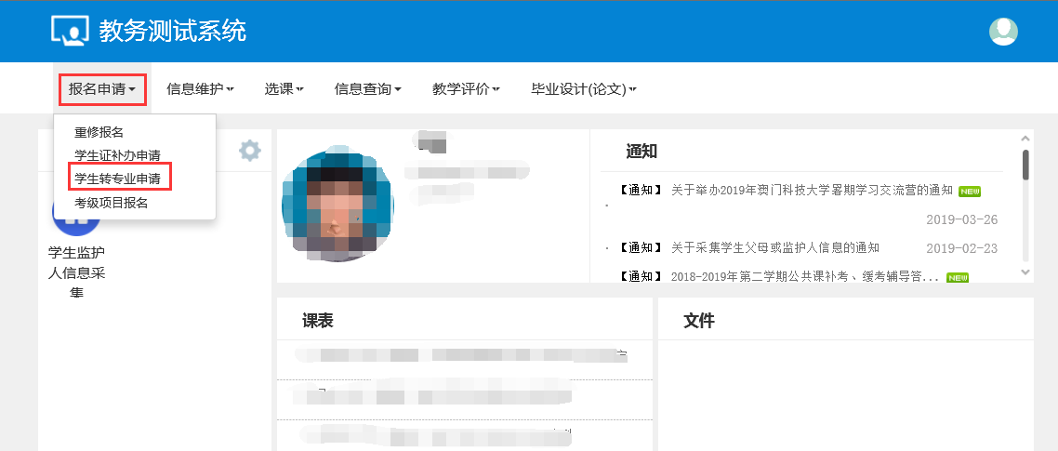

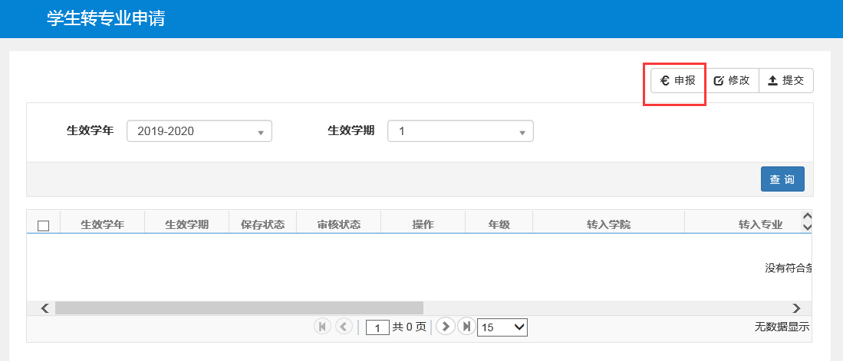

学生可以根据自己的情况申请是否降一级，若不降级则选“平级”，否则选“降级”，并填写好转入学院、转入专业、转入方向、申请理由等信息。
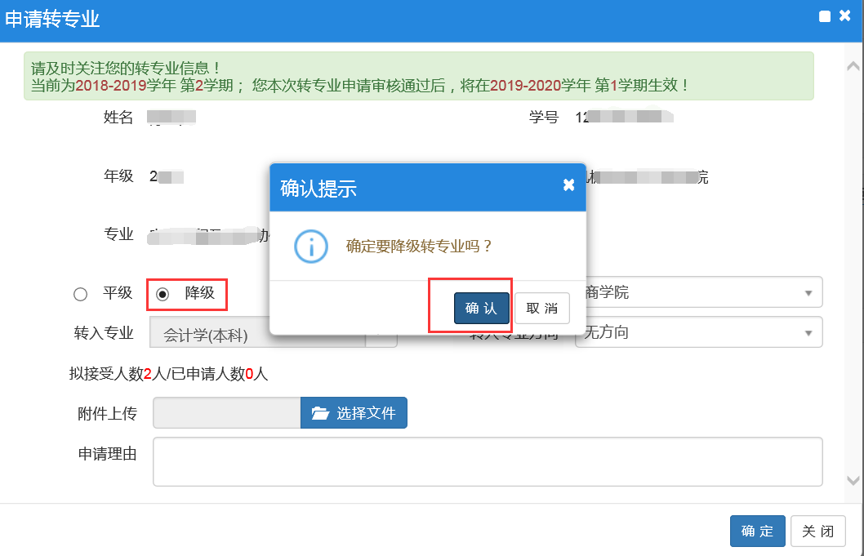
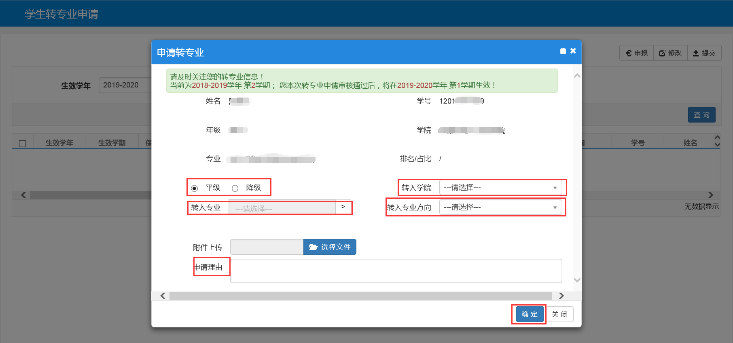

确认信息填写完成后，点击相应的记录，右上角点击“提交“即可提交申请成功。
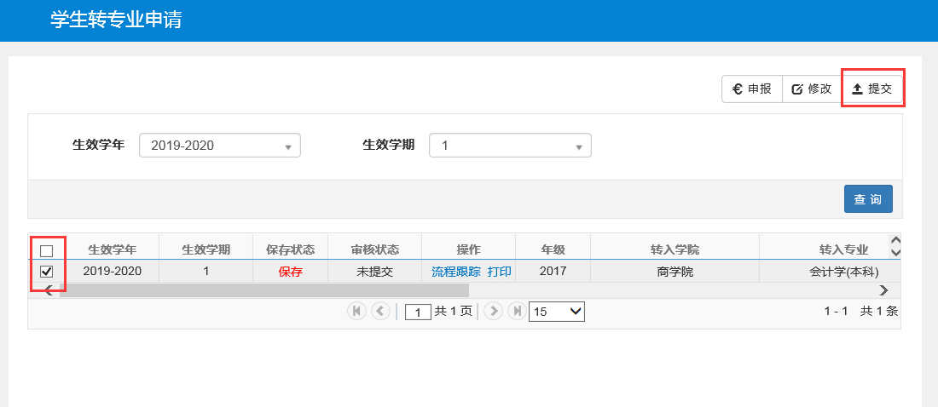

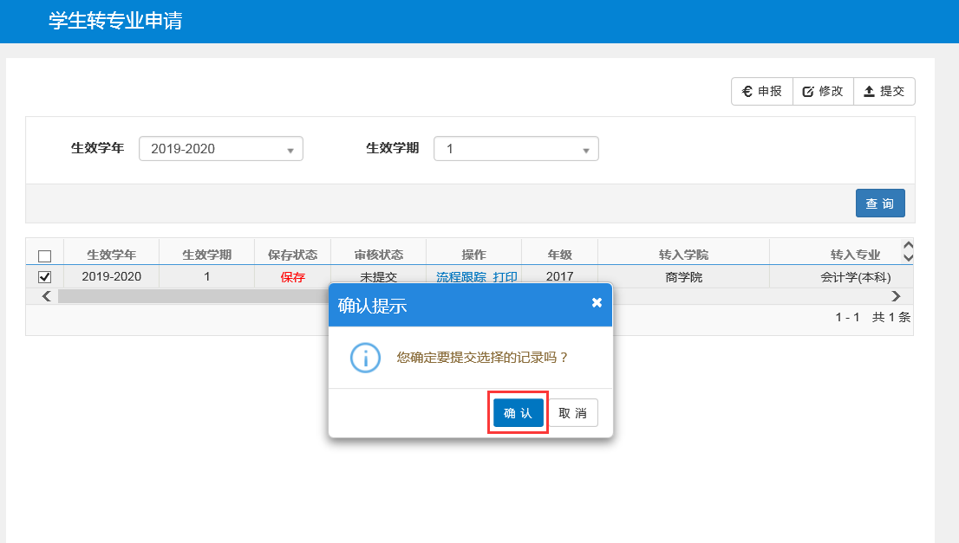

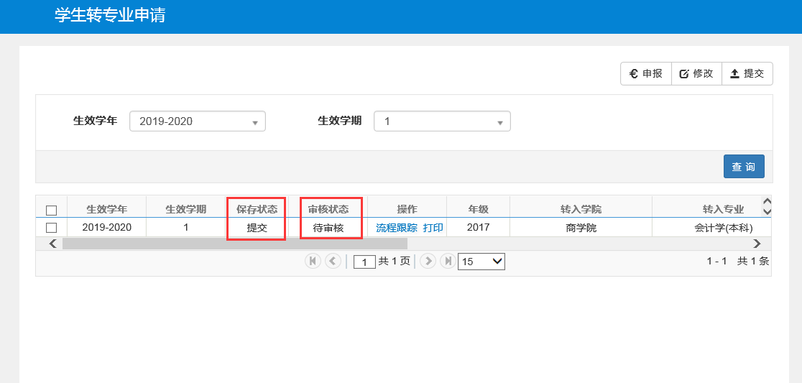

二、转出学院审批
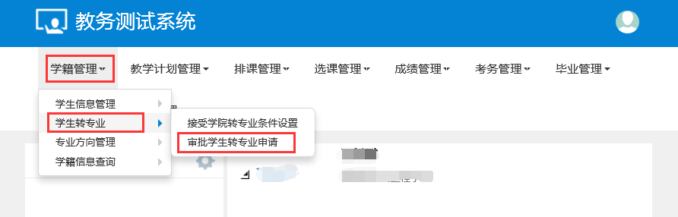

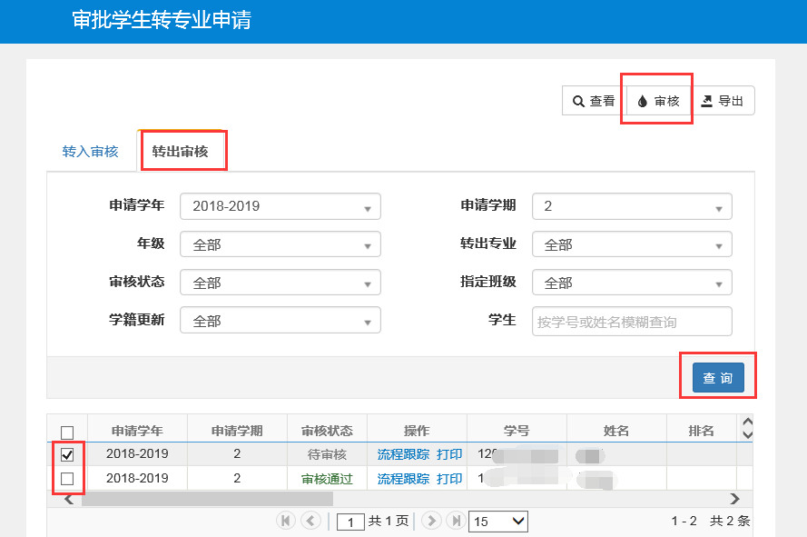
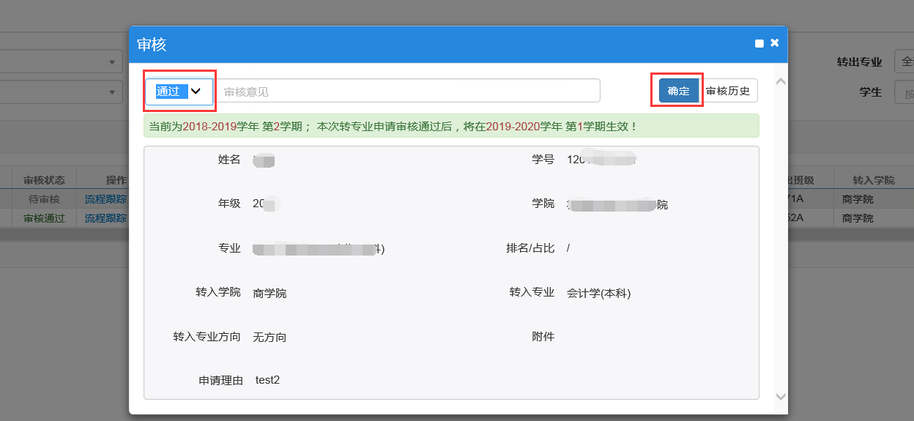

三、转入学院审批和学籍处理
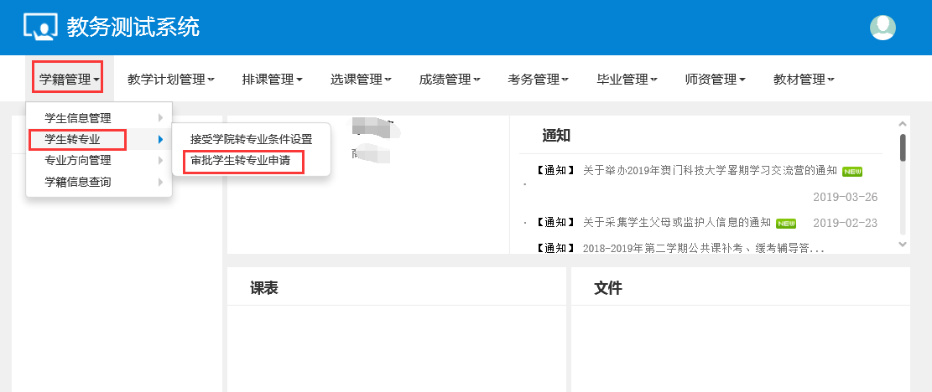

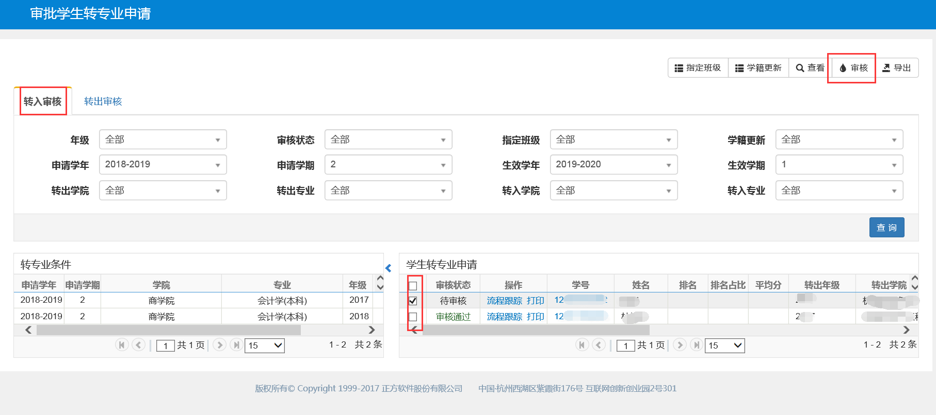

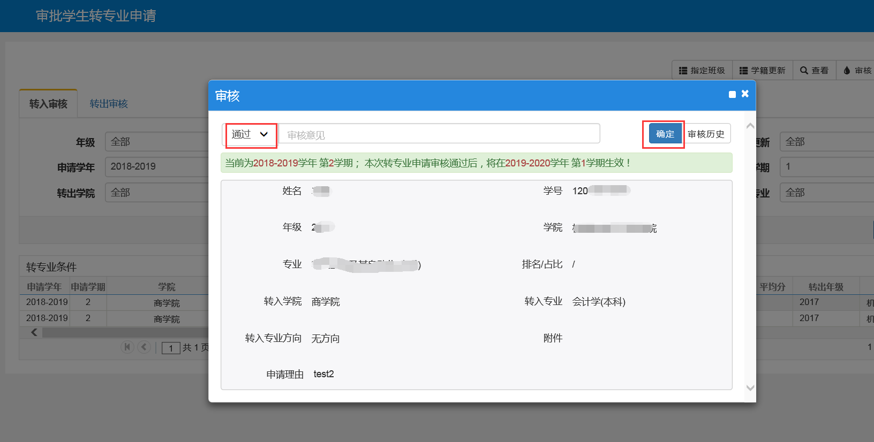

待教务处审核完成后，转入学院进行指定班级和学籍更新：
